Cách xóa dữ liệu duyệt web của ứng dụng Facebook trên iPhone
Xóa dữ liệu duyệt web sẽ giải phóng bộ nhớ và tăng tốc ứng dụng, cũng như giải quyết lỗi truy cập web trên ứng dụng Facebook.
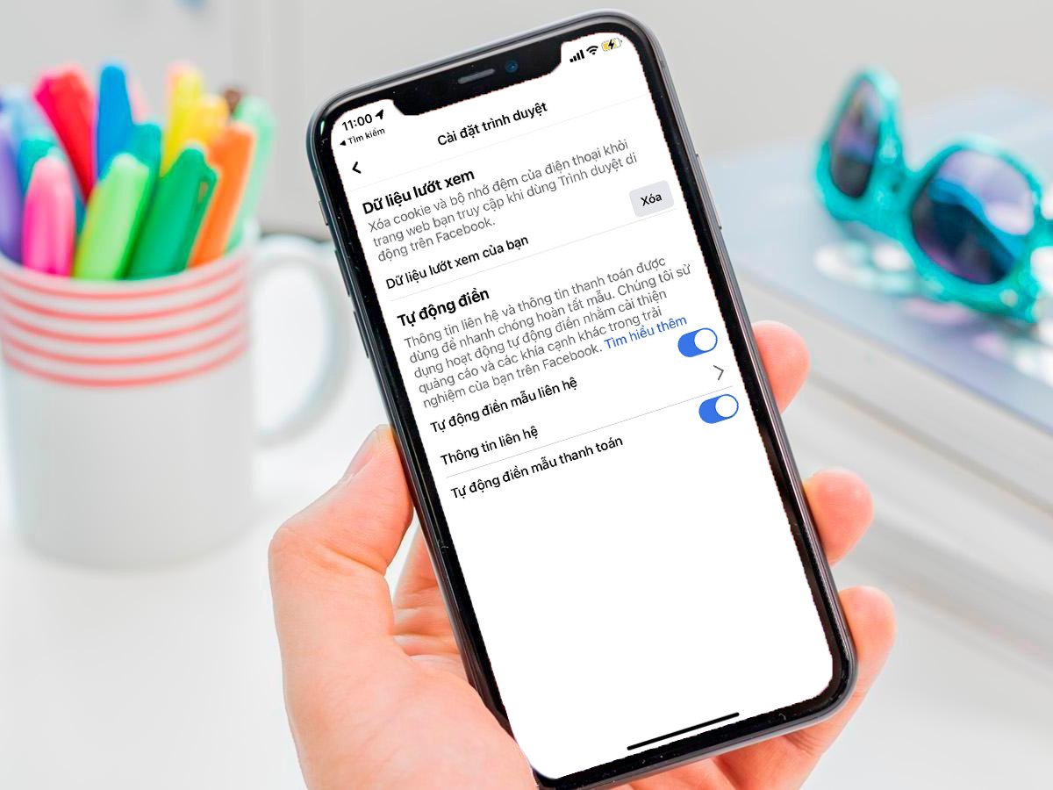
Ứng dụng Facebook dành cho iPhone cho phép bạn xóa bộ nhớ đệm (cache) của trình duyệt để giải phóng bộ nhớ và làm cho ứng dụng gọn nhẹ hơn. Nó không ảnh hưởng hoặc xóa bài đăng, hình ảnh hay bạn bè của bạn.
Sau đây là hướng dẫn chi tiết cách thực hiện.
Cách xóa bộ nhớ đệm của ứng dụng Facebook trên iPhone
Bộ nhớ đệm Facebook chứa dữ liệu thu thập từ các trang web bạn truy cập thông qua các liên kết trên ứng dụng Facebook. Mặc dù iOS có sẵn tính năng xóa bộ nhớ cache, nhưng nó chỉ giới hạn ở dữ liệu trang web do ứng dụng thu thập.
Mở ứng dụng Facebook trên iPhone.

Bấm nút hình ba thanh ngang ở góc trên hoặc góc dưới bên phải.
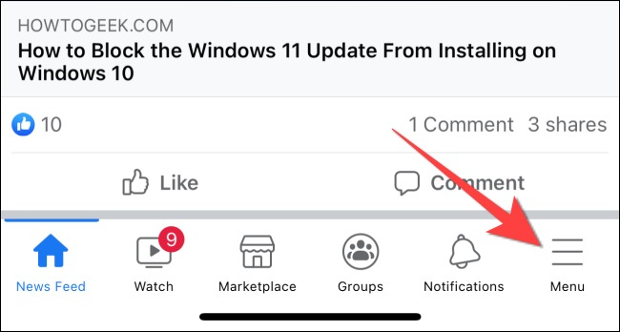
Cuộn xuống dưới và chọn Settings & Privacy (Cài đặt & quyền riêng tư).
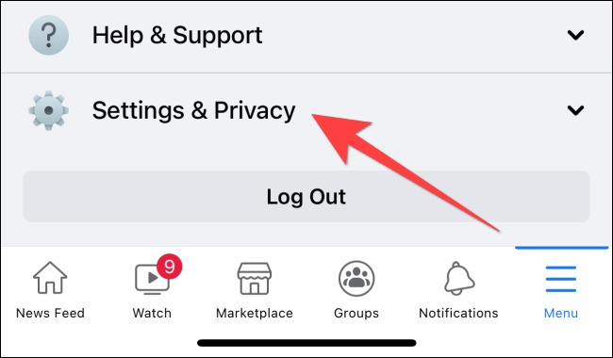
Tiếp theo, hãy chọn Settings (Cài đặt).
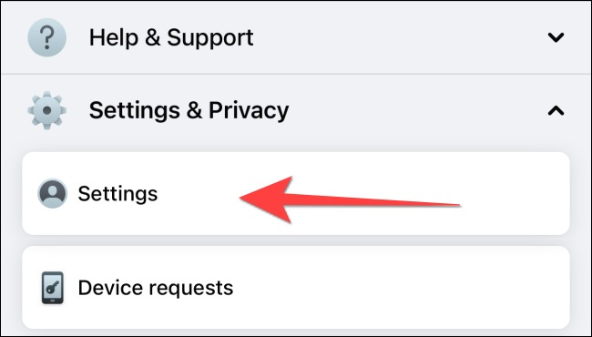
Tại trang Settings (Cài đặt), hãy cuộn xuống dưới đến phần Permissions (Quyền) và chọn Browser (Trình duyệt).
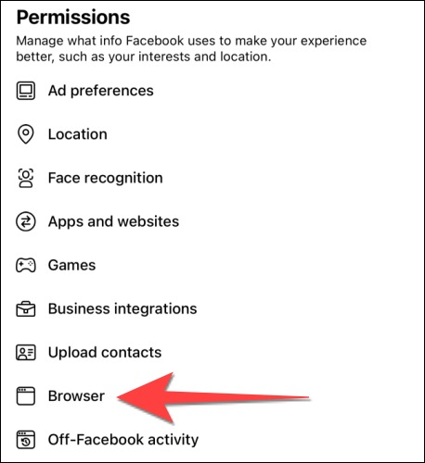
Bên dưới phần Browsing Data (Dữ liệu lướt xem), hãy bấm nút Clear (Xóa) để xóa tất cả dữ liệu trang web do trình duyệt web di động của Facebook thu thập.
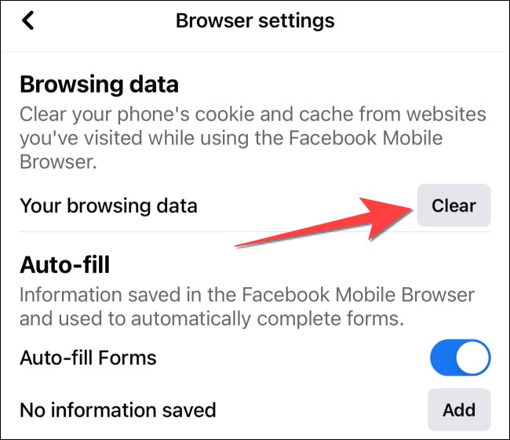
Lưu ý, thao tác trên sẽ không xóa lịch sử xem ảnh và video của ứng dụng Facebook trên iPhone. Để xóa dữ liệu này, bạn cần Delete (Xóa) hoặc Off App (Gỡ bỏ) ứng dụng Facebook trên iPhone.
Ca Tiếu/Bành Lê
https://www.howtogeek.com/771874/how-to-clear-facebook-apps-cache-on-iphone/

